IMAGENS

CURSO DE FORMAÇÃO TÉCNICO-PROFISSIONAL - DELEGADO DE POLÍCIA: 011/2026
PROVA: A

PROVA: A

HISTÓRIA DO PARANÁ

Questão 32
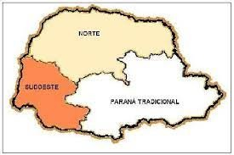

CIÊNCIAS FORENSES: NOÇÕES BÁSICAS EM PERÍCIA

Questão 78
